青岛市博士后补助申报系统操作手册

- 申报流程图
- 生活资助流程图
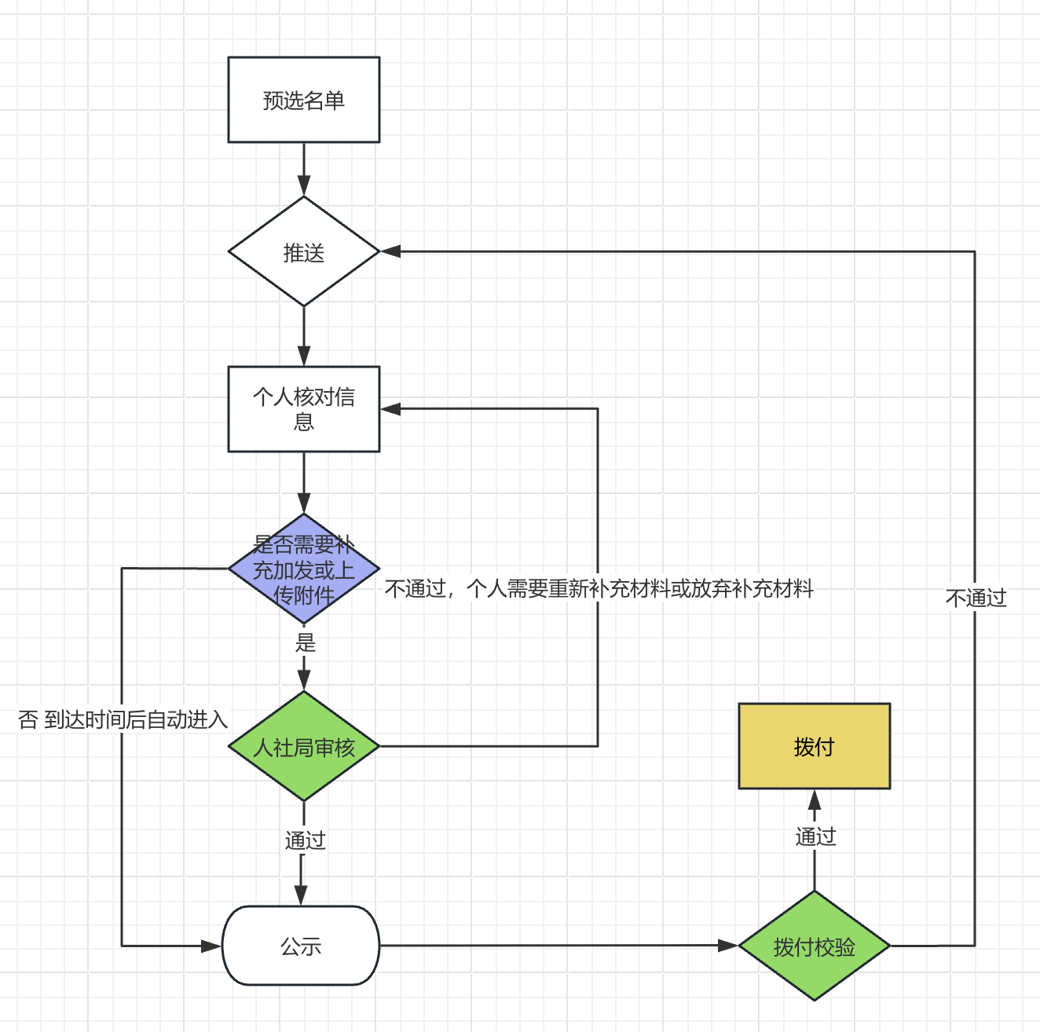
- 聚青资助、项目资助流程图
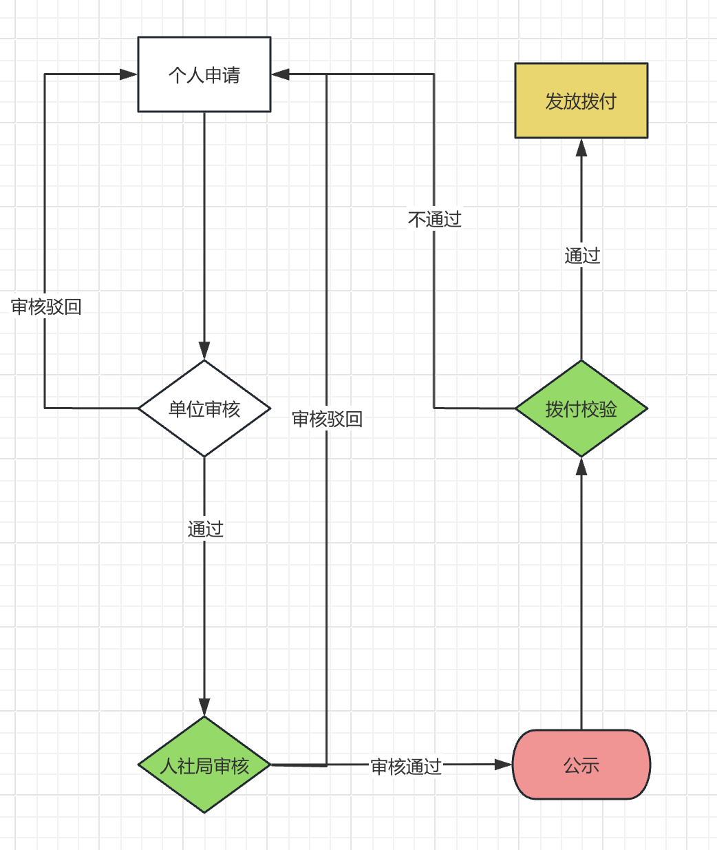

- 用户申报端
- 进入系统
通过网址https://rc.qingdao.gov.cn/szfn/application/guide?id=1134可进入青岛数智赋能平台-人才申报子系统-青岛市博士后补助申报页面，点击右上角【在线申报】按钮，可进入申报详情页。
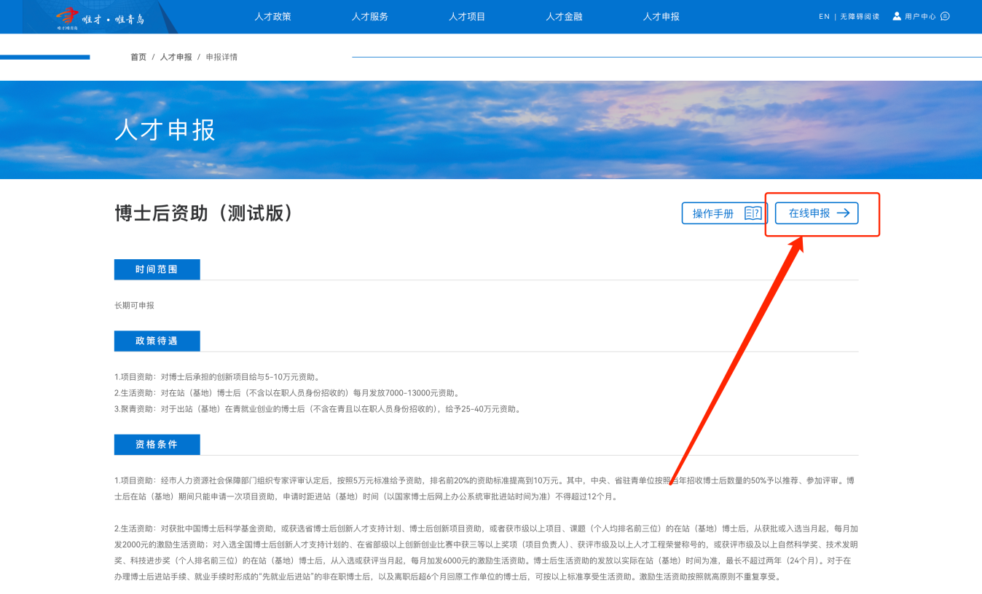
- 生活资助核对信息
生活资助采用免审即享-系统推送的方式进行发放，不再需要用户申报，仅需要核对信息或补充加发材料，首先在系统右上角点击【登录】按钮进入登录页面。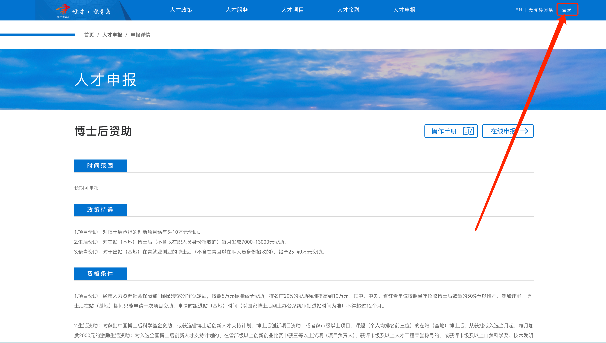
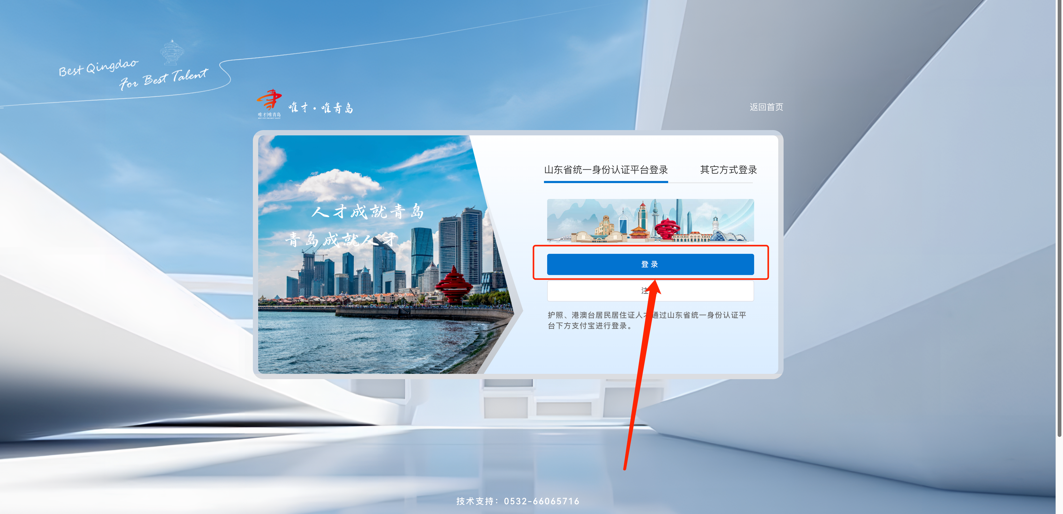
本系统使用山东省同意身份认证平台进行登录，如果之前用过该平台，可直接登录或使用爱山东APP扫码登录，未使用过该平台可注册或者使用支付宝扫码直接登录。
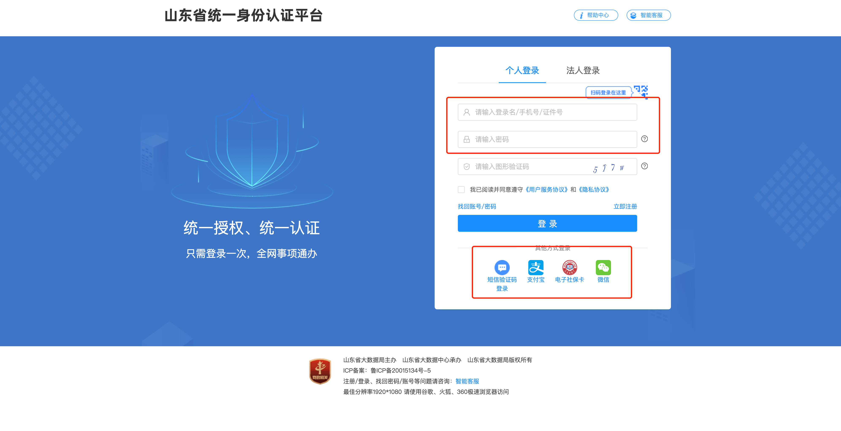
登录成功后系统自动跳转回申报系统，点击右上角【用户中心】按钮，在新打开的页面中点击左侧的【人才申报业务中心】按钮，即可查看系统推送的申报记录。
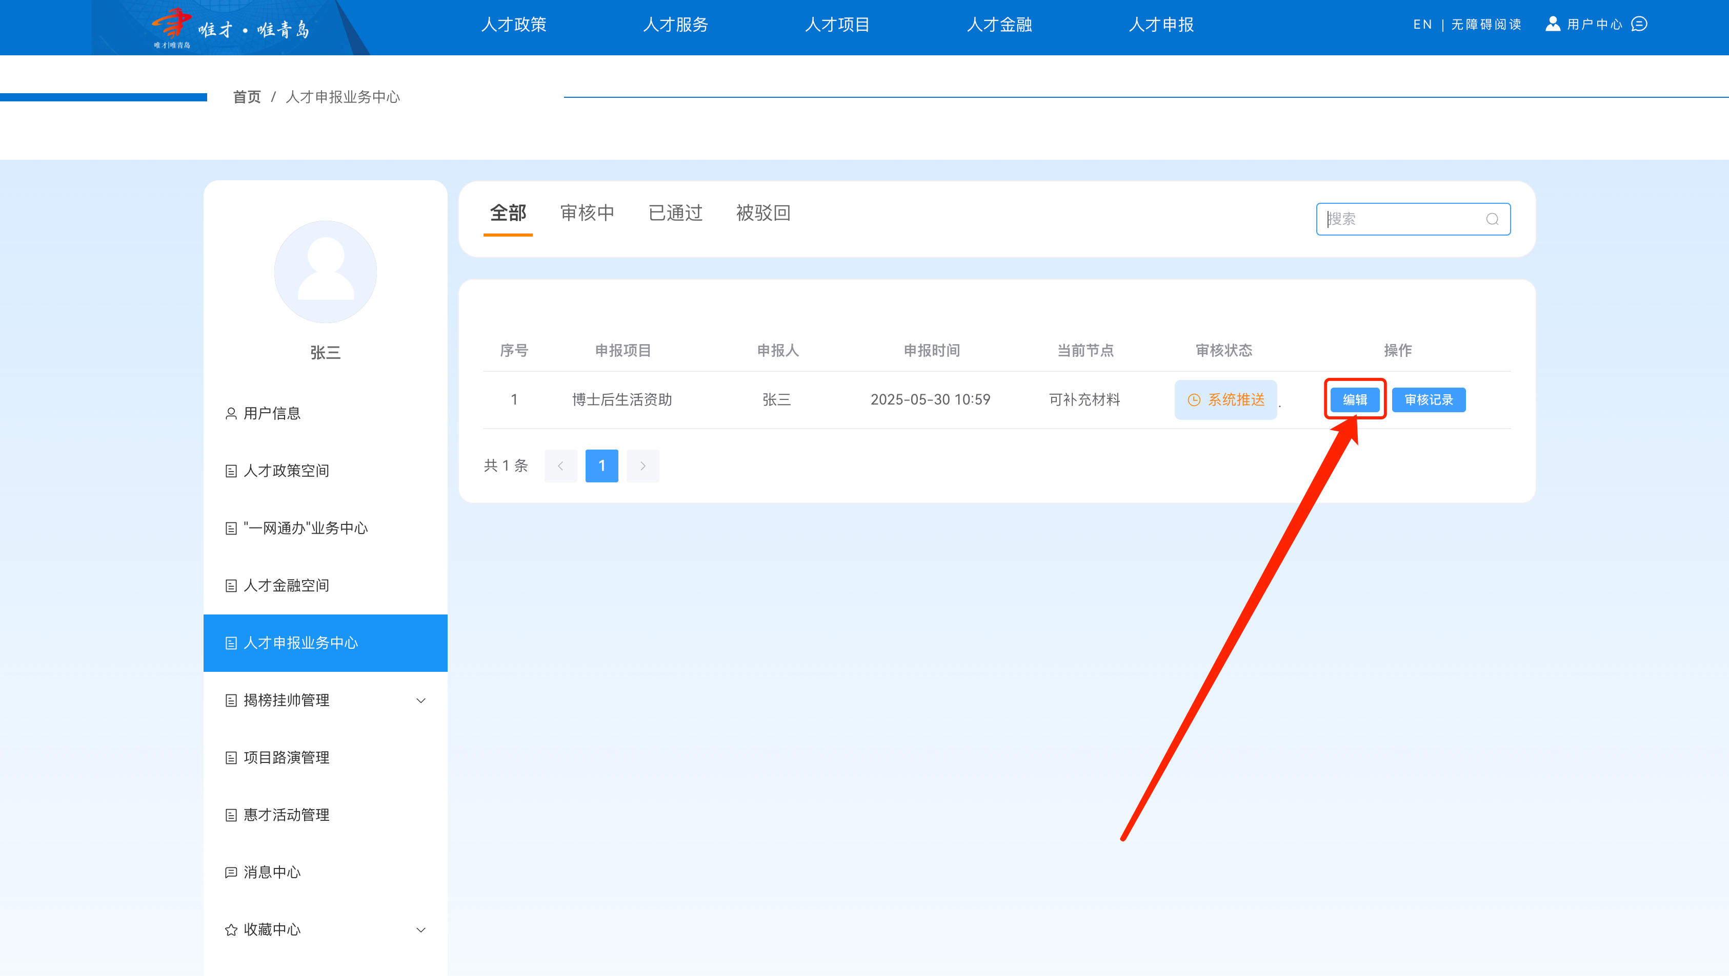
在列表中点击【编辑】按钮，在新打开的页面中核对生活资助信息是否正确，如果正确且不需要补充加发信息，请直接关闭窗口即可，不要进行任何操作！不要点击【提交】按钮，耐心等待资金拨付即可，如需补充加发信息请补充信息后点击底部的【提交】按钮并等待审核，审核通过后将等待资金拨付即可，如遇驳回，请依据驳回原因进行修改或放弃补充加发，对于驳回后放弃补充加发的，请保持记录处于“已驳回”状态即可，系统会自动按照最初推送的版本进行资金拨付。
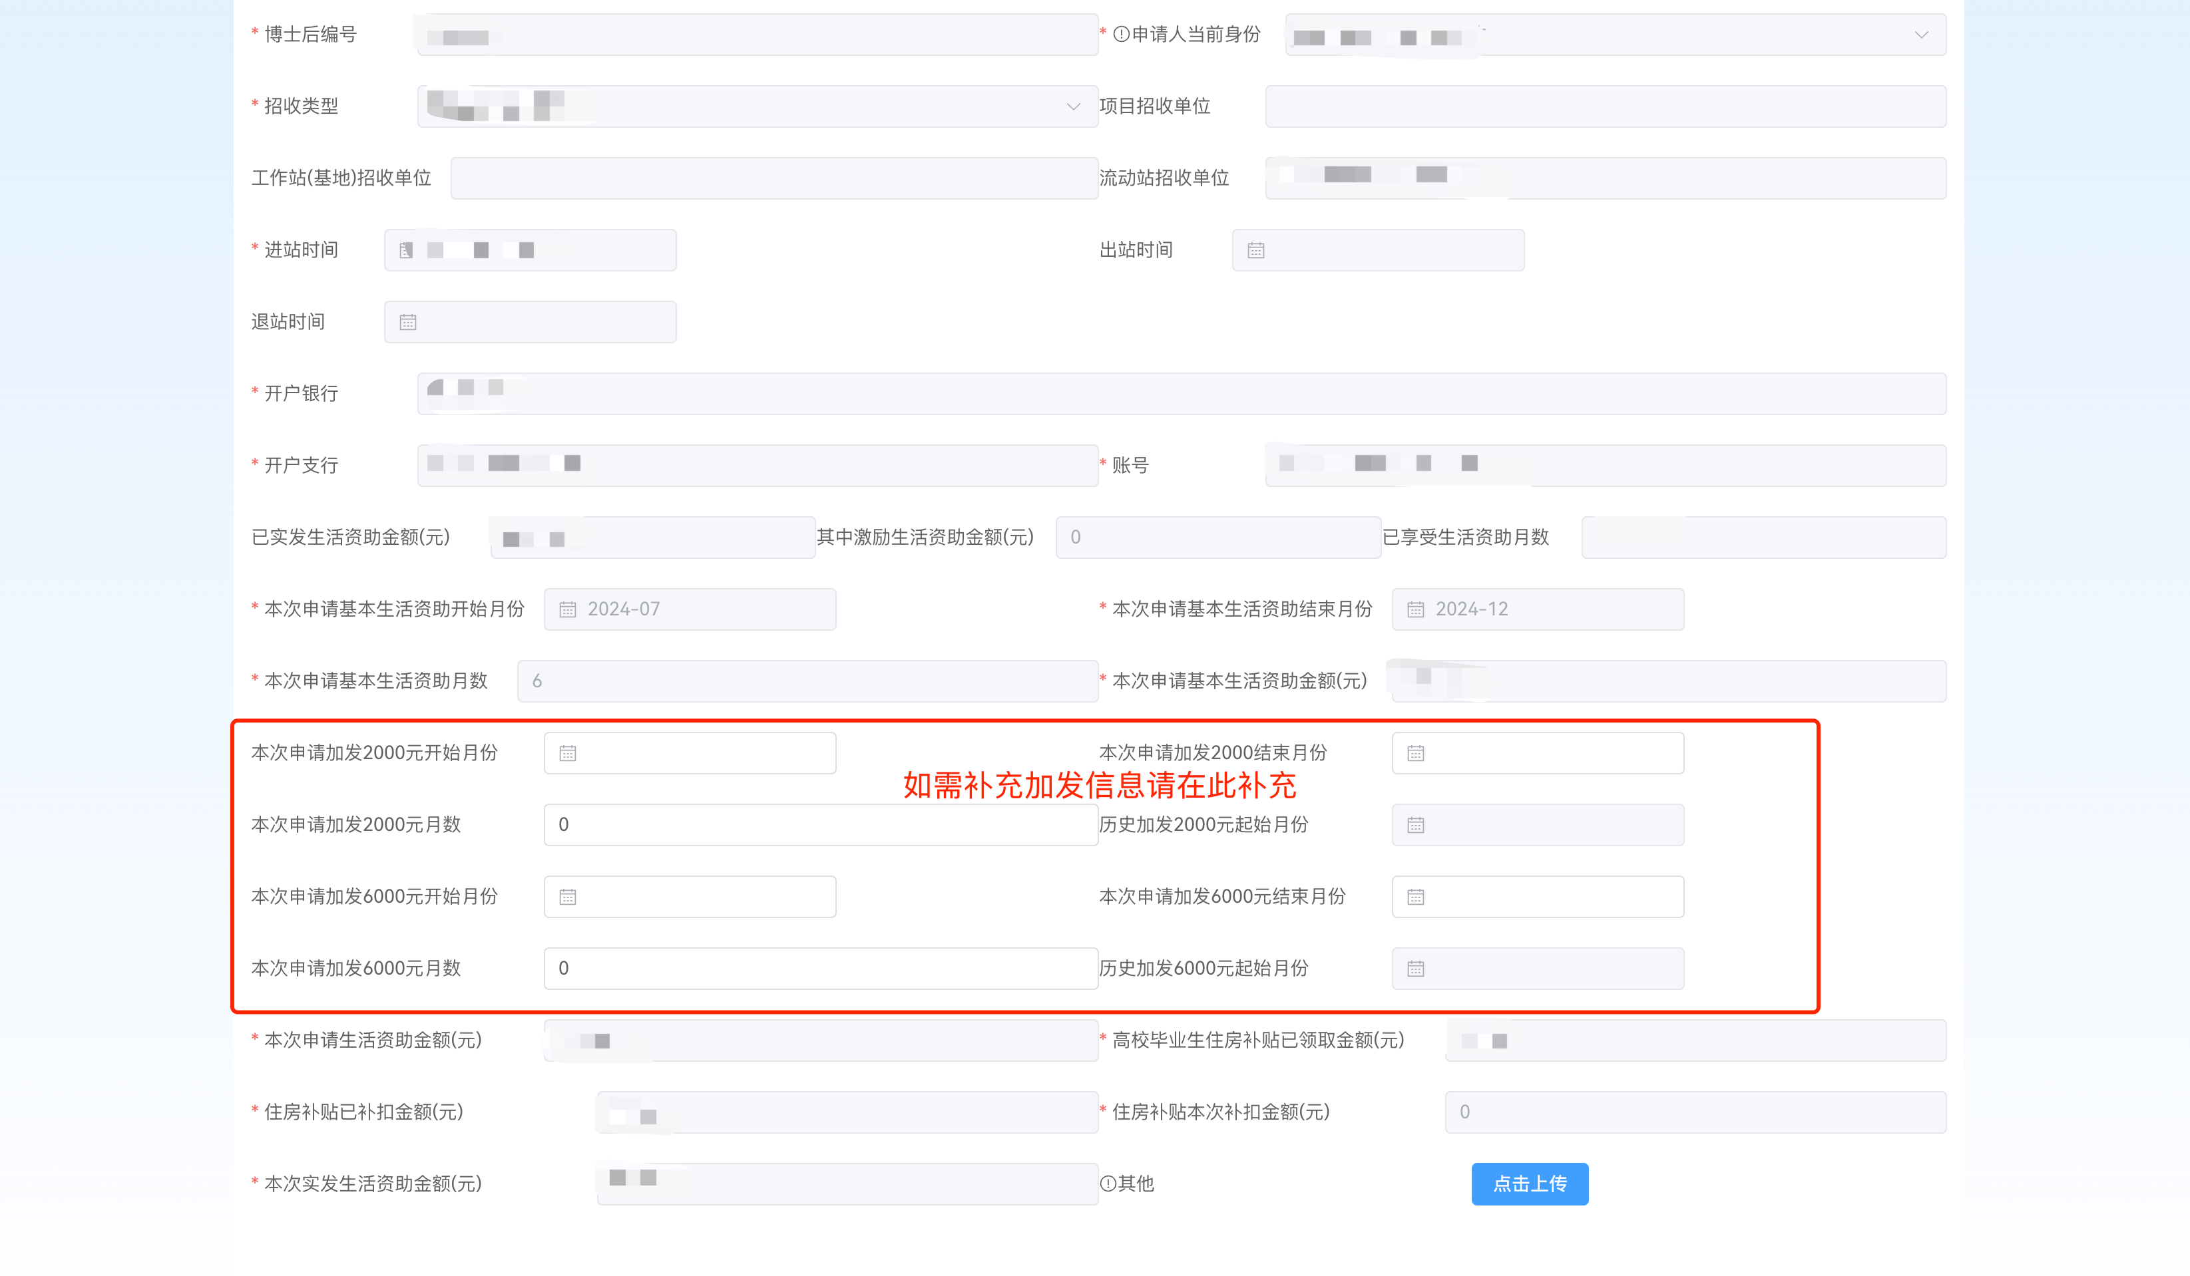
- 聚青资助、项目资助申报填写
在新打开的页面中选择相应资助下的【我要申报】按钮即可进入申报填写页面，如果未登录，请按照系统提示点击【去登录】按钮进行登录。
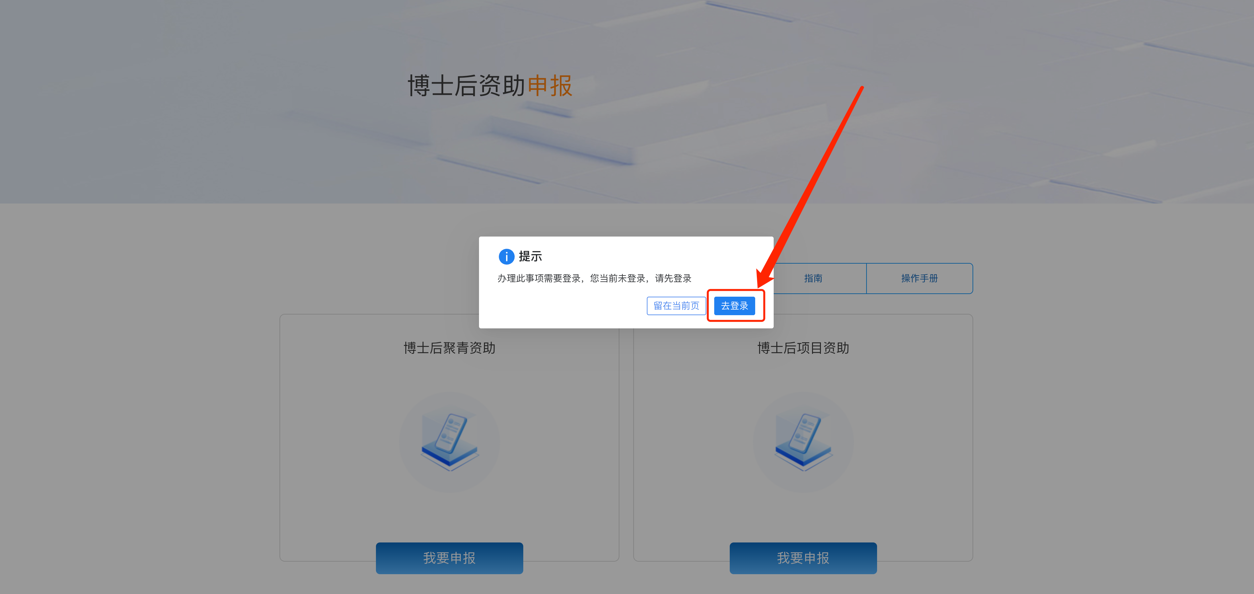
本系统使用山东省同意身份认证平台进行登录，如果之前用过该平台，可直接登录或使用爱山东APP扫码登录，未使用过该平台可注册或者使用支付宝扫码直接登录。
登录成功后继续点击【我要申报】按钮即可进入表单填写页面。
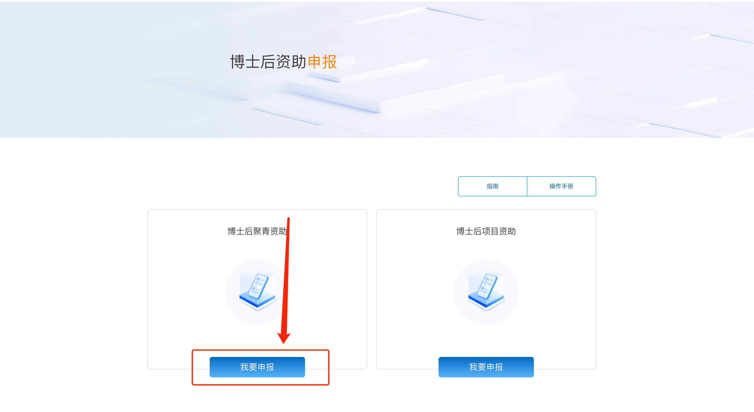
因为需要单位审核，请在申报填写页面输入单位名称并确认统一社会信用代码一致后点击【确认】按钮。
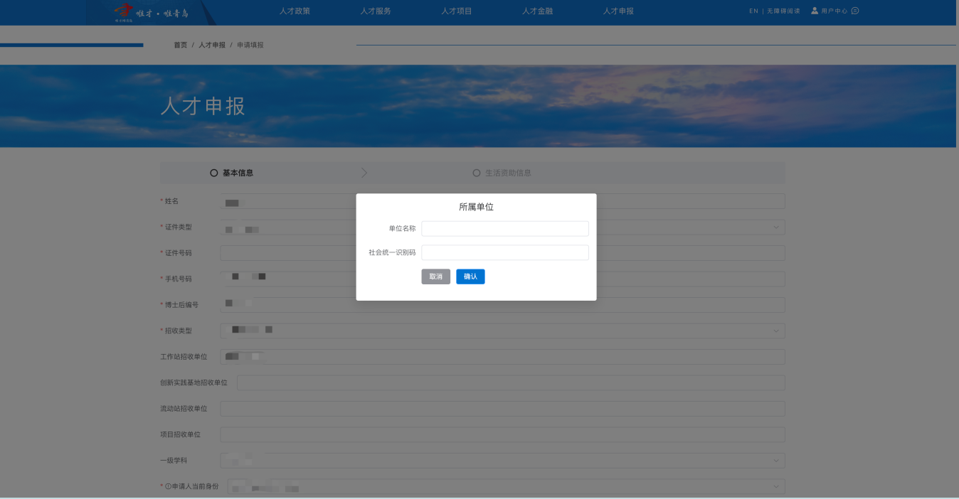
在申报页面进行申报信息填写，系统会自动抓取填写部分信息，对于系统已预填信息的，请核实信息是否有误，如未预填信息需补充的请补充填写，对于系统未预填信息的，请手动填写，涉及金额的系统会自动进行计算，所有信息填写完成后点击底部【提交】按钮即可完成申报。
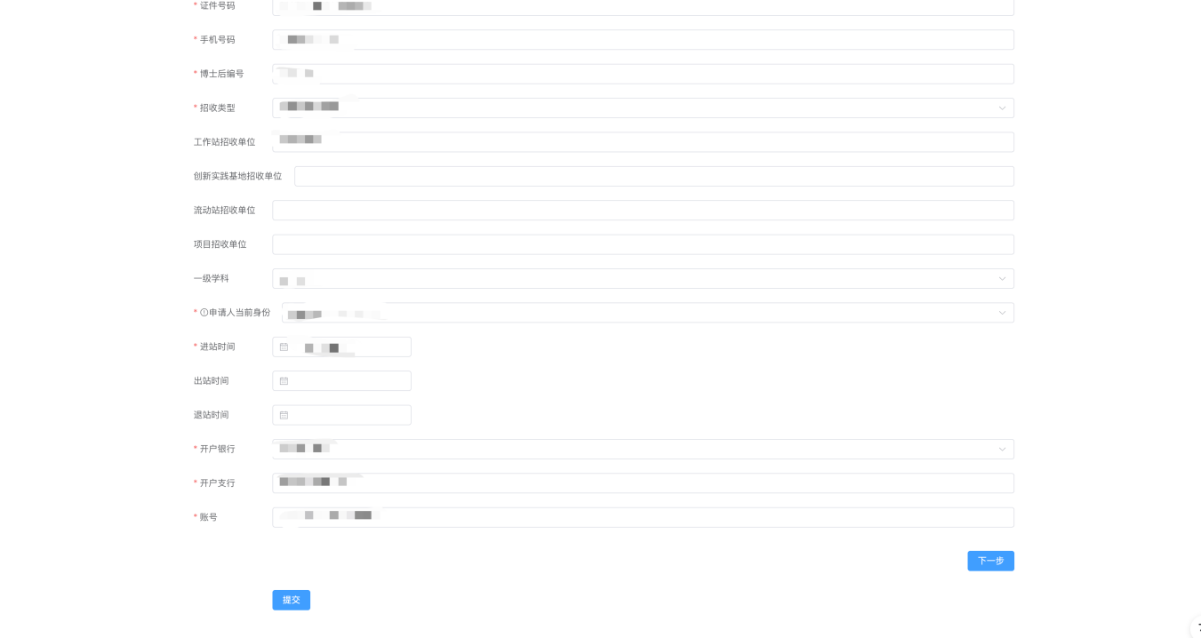
申报完成后可点击用户中心-人才申报业务中心查看审核进度，如遇驳回，请查看驳回原因后重新提交。
